编译系统实验三报告：中间代码生成
姓名：顾雨航 学号：2023112451

一、程序实现的功能
本实验在实验二词法分析、语法分析和语义分析的基础上，实现了 C-- 源程序到三地址形式中间代码的翻译。程序接收一个输入源文件名和一个输出文件名作为命令行参数，在确认词法、语法、语义分析均无错误后，将生成的中间代码写入指定的 .ir 文件中。
程序主要实现了以下功能：基本表达式翻译，包括常量、变量、赋值、算术表达式、取负表达式和关系/逻辑表达式；语句翻译，包括表达式语句、复合语句、return、if、if-else 和 while；函数翻译，包括 FUNCTION、PARAM、ARG、CALL、RETURN；预定义函数 read/write 翻译，其中 read() 对应 READ，write(x) 对应 WRITE；一维数组的 DEC 空间申请和基地址加偏移访问。实验指导书中的结构体参数、高维数组等选做扩展未作为本次实现重点。

二、主要方法
中间代码生成部分主要放在 lab3_code/intercode.c 和 lab3_code/intercode.h 中。intercode.h 定义 Operand 和 InterCode 两类核心结构：Operand 表示变量、临时变量、常量、标签、函数名、取地址和取值等操作数；InterCode 表示单条中间代码，kind 字段区分 LABEL、FUNCTION、ASSIGN、GOTO、IF_GOTO、CALL、ARG、READ、WRITE 等不同指令。
程序使用双向链表保存中间代码。每个翻译函数返回一段中间代码链表，调用 insertInterCode 将多段代码拼接起来。最后由 printInterCodes 按实验要求的文本格式逐行输出，例如 FUNCTION f :、x := y + z、IF x < y GOTO label1、RETURN x 等。
翻译入口由 main.c 调用。主程序读取源文件并完成语法分析后，先调用 semanticAnalyse 进行语义检查。如果没有语义错误，并且命令行传入了输出文件名，则调用 translateProgram(root) 生成中间代码，再调用 printInterCodes(argv[2]) 输出结果。
翻译过程采用语法制导的递归遍历方式。translateProgram 和 translateExtDef 处理程序和函数定义；translateCompSt、translateStmtList、translateStmt 处理函数体和语句；translateExp 处理表达式；translateCond 专门处理条件表达式；translateArgs 处理函数实参。每个函数只负责一种语法结构，生成的代码再向上层拼接。

三、典型翻译方法
本实验中最能体现中间代码生成思想的是控制流语句的翻译。以 if-else 语句为例，源程序中 if-else 是结构化语句，而中间代码是线性的三地址码，因此程序需要显式生成标签和跳转指令来表示分支流程。
在 translateStmt 函数中，当语法树节点满足 IF 且 childNum 为 7 时，说明当前语句形式为 if (Exp) Stmt else Stmt。程序首先调用 newLabel 生成三个标签：label1 表示条件为真时进入的 then 分支，label2 表示条件为假时进入的 else 分支，label3 表示整个 if-else 语句结束后的汇合位置。随后调用 translateCond 翻译条件表达式，使条件为真时跳转到 label1，为假时跳转到 label2。
两个分支本身仍然可能是赋值、函数调用、return、复合语句甚至另一个 if-else，因此程序不直接展开处理，而是继续递归调用 translateStmt 分别翻译 then 分支和 else 分支。then 分支执行结束后，如果还需要跳过 else 分支，就生成 GOTO label3；最后生成 LABEL label3，作为两个分支执行结束后的统一出口。通过这种方式，结构化的条件语句被转换成了由 LABEL、IF_GOTO 和 GOTO 组成的线性中间代码。
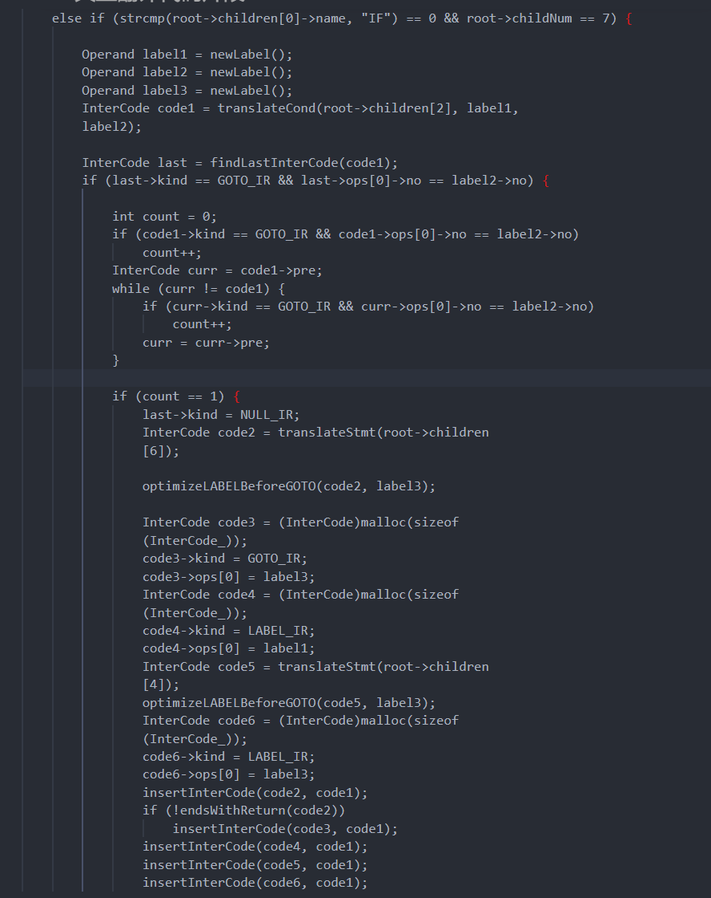
其他结构采用类似的递归翻译方式。表达式由 translateExp 处理，赋值先翻译右侧再生成 x := y，算术表达式先求左右操作数再生成 t := x + y 等三地址码，一元负号按指导书翻译为 t := #0 - x。函数调用中，read() 生成 READ，write(x) 生成 WRITE，普通函数调用先生成 ARG，再生成 t := CALL f。条件表达式由 translateCond 处理，关系表达式生成 IF x relop y GOTO label，AND、OR、NOT 通过标签实现短路求值。数组定义用 DEC 申请空间，数组访问通过下标乘元素大小得到偏移，再与基地址相加定位元素。

四、编译与运行方法
进入实验三代码目录lab3_code后可以直接使用 Makefile 编译。
make
编译成功后会生成可执行文件 parser。对单个测试样例运行时，输入命令行参数：
./parser testcases/testcase_1 testcases/out1.ir
如果需要一次运行所有自带必做测试样例，可以执行：
make test
编译依赖包括 Flex、Bison、GCC 和 Make。

五、测试结果
本实验在 lab3_code/testcases 中只保留指导书必做部分的 2 个样例。testcase_1 对应样例 3.1，覆盖 read、if-else、write 和 return；testcase_2 对应样例 3.2，覆盖函数定义、递归调用、函数实参、if-else、write 和 return。每个样例运行后会生成对应 .ir 文件，可以用课程提供的虚拟机程序进一步执行和验证。下图为两个输出文件截图：
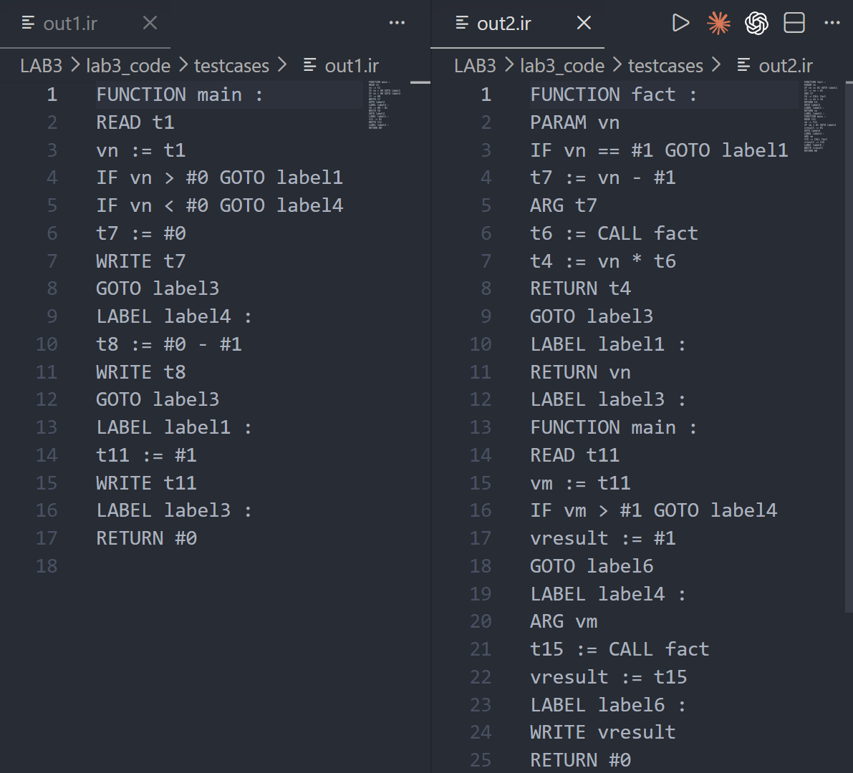

六、实验总结
本次实验的关键是把语法树节点翻译成线性的三地址码，并保证不同语法结构之间的代码能够正确拼接。实现中最重要的是区分表达式求值、条件跳转和语句控制流三类任务：表达式翻译负责产生值，条件翻译负责产生跳转，语句翻译负责组织 LABEL 和 GOTO。通过 Operand/InterCode 数据结构和一组 translate 函数，程序能够较清晰地完成 C-- 到中间代码的转换，也为后续目标代码生成实验保留了较好的接口。

